作業報導

文化部獎補助管理系統
文化部資訊處處長 王揮雄
- 緣起
文化政策與補助款用途息息相關，為推動文化施政透明化，統計分析各年度文化補助類別、地區、團體與經費等，實為文化施政重要一環，本部表演藝術、視覺藝術、公共藝術、文化景觀、文化資產、社區、地方文化館、影視音、出版與博物館等業務，皆設置各類補助款經費，提供各機關與民間單位申請，以利於文化業務推動。為有效管理上揭各類獎補助作業，業已於102年度建立「文化部獎補助管理系統」，系統採共構方式，本部各業務司與所屬19個機關共同使用此系統，全國各機關、藝文單位可於網路上藉由系統申請或提交相關資料，而本部各業務司與所屬機關可於系統上進行補助款專案管理、計畫管理、計畫審核管理、申請附件管理、計畫報告管理、申請計畫查詢與表單輸出等基本作業，另提供跨單位間交互查詢同一團體申請補助款情況，有效透明管理各類補助款應用情形；介接GBA系統，並透過預算動支核銷作業控管各項補助款資料登錄，以維資料正確性與及時效性。同時，此系統已完成介接國藝會、國發會、外交部與台北市文化局補助款系統，提供跨機構重複補助稽核作業，及介接文化統計系統，提供文化團體補助款基礎資料，經由系統資訊整合，將補助款申請案完整的生命週期做好完整紀錄，提供更方便、周延與資訊公開透明作業，提升行政效能且掌握獎補助資源配置情形。
- 目標
- 有效管理本部各類獎補助資料。
- 透過介接GBA系統相關經費核銷，減少資料重複登錄。
- 整合與介接相關藝文機構獎補助系統，提供跨機關獎補助資料查核。
- 建立精準藝文補助款資料庫，提供文化統計與補助政策基礎資料。
- 設計理念
- 系統規劃採共構方式，減省經費，資源共享。
- 可彈性設定各類客製化獎補助作業要點電子表單，以利快速導入各單位多元表單。
- 系統各類資料不讓使用者重複登打，如獎補助團體與經費核銷，透過與GBA系統介接與共同資料庫，使用者僅需登錄一次，介接外部藝文機構補助系統，可查核重複申請案件。
- 可透過簡易設定開啟對外線上報名資料，供團體、民眾等申請者線上申請。
- 提供多元彈性獎補助款各項報表，如讓承辦人可依多元欄位查詢條件，自動產生報表與Execl檔案。
- 獎補助案件執行地區，以村里為單位，以利文化統計與文化施政訂定。
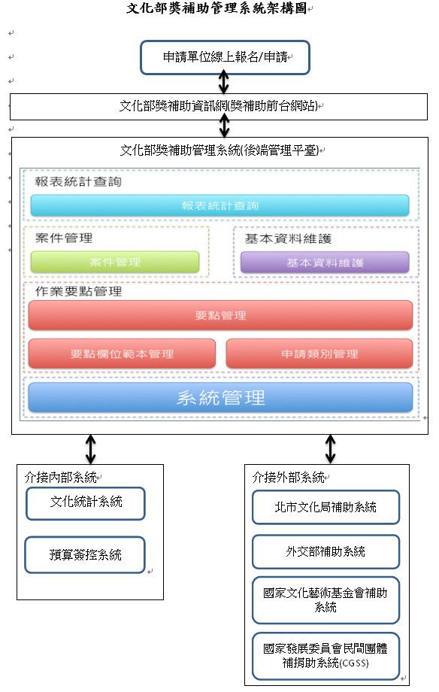
- 整體系統架構圖如下
圖1 文化部獎補助管理系統架構圖
- 系統功能
本部及所屬的獎補助要點種類繁多，各項表單皆因補助內容而不同，且配合政策每年都會增修若干欄位，系統建立的重點為快速產生各式電子表單，並可彈性增修欄位，各項欄位也可透過介面設定，做為檢索欄位，目的在協助承辦人管理補助案件，而非只是單純填報，增加承辦人對系統的依賴性，提高系統的使用率，後台相關功能如下：
- 承辦人案件管理-新增、修改、刪除、查詢。
- 提供經費預算維護、活動成果維護、核銷資訊維護功能，各要點皆可依客製表單內容選擇欄位匯出功能。
- 提供匯入案件資料及歷史資料匯入功能。
- 依客製表單內容進行案件進階搜尋。
- 同步主計單位預算簽控(GBA)核銷資料，除減少重複登打問題，更取得最正確的預控核銷資料。
- 產製獎補助經費統計與分析報表。
- 介接國家文化藝術基金會補助系統、國家發展委員會民間團體補(捐)助系統、外交部補助系統、台北市政府文化局補助系統、有效查核重複申請案件。
- 介接本部共構官網，提供獎補助要點發布作業。
系統前台主要整合文化部及所屬補助要點資訊，做為一般民眾單一入口取得各項獎補助要點資訊，並開發各式獎補助要點線上申請及報名功能，配合後端管理平台設定，可快速調整建立客製表單線上報名機制，收集大量獎補助申請及報名資料，減少承辦人建檔工作量，功能如下：
- 本部及所屬機關獎補助單一入口網。
- 提供各機關補助款整合查詢服務。
- 提供申請單位線上報名服務。
- 執行情形
系統業已導入本部各業務司及所屬機關(共18個單位辦理獎補助作業)，申請單位/人共13489個(含政府機關、民間團體及個人)，各類補助款申請類別計有20類(詳表1)，101年前歷史補助款資料有3681筆，提供文化統計資料有14933筆，電子表單數及獎補助案件數統計(詳表2)：
表1文化部獎補助申請類別
1 | 綜合類
2 | 社區營造
3 | 博物館業務推動與輔導
4 | 文化設施規劃與設置
5 | 文化創意產業發展
6 | 政府捐助成立機構
7 | 影視及流行音樂推動與輔導
8 | 出版推動與輔導
9 | 人文及文學發展
10 | 視覺及表演藝術之策劃與發展
11 | 藝術業務推展與輔導
12 | 文化交流業務
13 | 文化資產保存及維護
14 | 電影事業輔導
15 | 廣播電視事業輔導
16 | 流行音樂產業輔導
17 | 傳統藝術
18 | 工藝研究發展
19 | 人權教育推廣
20 | 推展生活美學

表2 電子表單及案件數量(統計至104/3/5)
 | 102年度 | 103年度 | 104年度
獎補助作業要點電子表單  數量(個) | 197 | 196 | 192
獎補助案件數(件) | 5329 | 5421 | 1071
- 遭遇困難
  - 獎補助申請案件由申請者遞件，受理單位收件、案件核定到結案核銷的完整生命流程應詳實紀錄於系統中，各項查核或統計資訊才能正確，目前已協同主計單位於核銷作業與系統設定資料管制機制，查核相關資料完整性；另包含補助案件基本資料、補助成果、具體蹟效等資訊，均由承辦同仁自行列管，惟實際進行統計分析時，發現資料未如預期完整，也造成統計上之困擾，未來除系統端加強各單位之教育訓練及追蹤管考機制落實情形，也建議透過補助案件承辦人直屬長官之督導考核，建立即時更新案件資料及狀態習慣。
  - 本部及所屬獎補助要點數量較多，且辦理時程、作業流程種類繁多，系統以最大彈性之功能符合大部分作業需求，但也造成管理考核之困難，另因人員流動率大，業務交接不確實，未更新資料造成獎補助案件資料不完整、不正確，未來將研擬獎補助標準作業流程，並加入各項資料管考機制，確認各欄位於文化統計上統計意義，系統再由技術面來規範資料填寫的方式，以確保資料流程中各項資訊能完整正確。
- 預期效益
- 整合本部及所屬所有獎補助案件資訊於同一資料庫，簡化傳統統計方式的不便利性，並可做為補助藝文分析之研究依據。
- 透過與內外部相關補助系統之介接，將可有效稽核重複補助案件。
- 產生補助款村里統計表，提供文化資源分佈情形，做為補助政策參考。
- 未來發展
為杜絶重複申請案件，造成資源分配不均的情形，建置系統整合所有獎補助資訊以做為檢核是勢在必行，獎補助管理系統係以獎補助案件管理為核心，記錄申請案完整的生命週期，提供申請案件的即時資訊，未來前台網站將持續改進線上申請功能，並輔導本部及所屬機關由傳統紙本申請方式改由線上申請，提供便民的申請流程，提升行政效能；受理補助的單位亦能透過系統管控每個申請案件，公告補助名單及成果發佈，提高資訊的透明度，讓一般民眾由單一入口得知文化資源的流向。後端管理平台應加強管考機制，讓承辦人將補助案件的登錄視為辦理案件的作業流程，俾取得完整、即時及正確的資料。
我們更期望在取得正確完整的獎補助資料後，進一步的統計及分析，除了各項藝文團體的申請資料，更可結合其活動的辦理情形(如活動場次、人數等)，了解民眾參與藝文活動的狀況，並追蹤輔導受補助藝文團隊持續創作，俾做為本部在文化政策制定上的參考依據。

